La partie matérielle utilisée pour l’analyseur CAN a été implanté dans le module passerelle CAN/HF (ou l’inverse si on veut) car chacune de ces fonctions ne nécessite pas trop de composants et elles peuvent cohabiter sur le même circuit imprimé (dont la taille a été imposée au départ dans un souci de rationalisation).
Le module CAN/HF regroupe deux fonctions :
- Il transmet les données HF reçues du module luminosité vers le module de contrôle.
- Il abrite l’analyseur de trames CAN
Le module moteur dialogue avec les autres modules au travers du bus CAN.
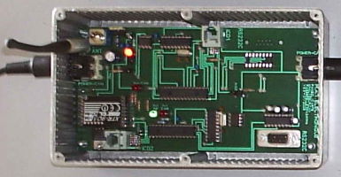
Sur la partie gauche de la photo, on observe le module HF qui permet de recevoir les données depuis le module luminosité.
On donne le schéma structurel de ce module :
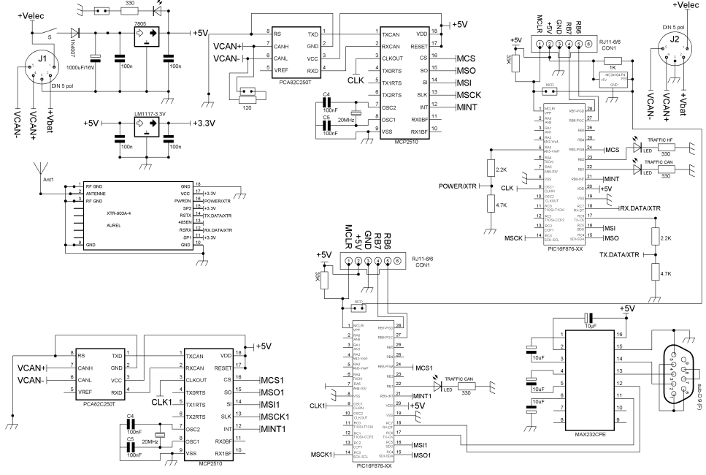

Gestion de la carte.
Le pilotage de la carte est confié à 2 microcontrôleurs PIC16F876. La programmation in situ des PIC est assurée depuis les connecteurs RJ11. Elle utilise les broches RB6 et RB7 des PIC. La broche MCLR permet, en mode programmation d'appliquer la tension de programmation.
L’horloge des processeurs est fournie par les sorties SLK des circuits MCP2510 qui fournissent un signal de fréquence 2,5 MHz (la fréquence du quartz divisée par 8).
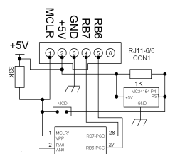 | La broche MCLR permet également d'assurer un RESET matériel.  Le superviseur d'alimentation MC34164 est activé en mode normal par la mise en place d'un cavalier sur le connecteur NICD. Il permet de produire un RESET matériel dans le cas ou la tension d'alimentation devient trop faible.  Lors de la programmation ou la mise au point d'un programme, ce cavalier est à enlevé. Le microcontrôleur fonctionne à une fréquence de 4 MHz obtenue grâce à un quartz.

Alimentation de la carte.
L’alimentation de la carte est obtenue depuis le bus système.
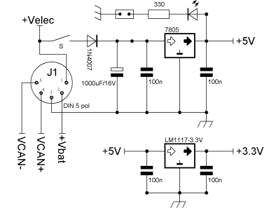
La tension +Velec de 8V générée par le module énergie permet grâce au régulateur 7805 de fournir la tension de 5V nécessaire aux différents circuits de la carte.
L’alimentation de 3,3V nécessaire au module HF est obtenue grâce au régulateur LM1117.
La LED indicateur de présence tension peut être désactivée par le cavalier prévu à cet effet afin de diminuer la consommation.
Un interrupteur S permet de mettre la carte hors tension. Cette interrupteur peut être omis sur certaines versions (on a alors des « straps » et le module et continuellement sous tension).

Réception des données par liaison HF.
Le module HF, alimenté en 3,3V est piloté par 3 signaux du PIC :
- POWER/XTR qui permet au PIC d'activer l'émission HF. Une adaptation de tension par un pont de résistances permet d'adapter les signaux (+5V) du PIC à l'entrée du module HF (3,3V).
- RX.DATA/XTR qui permet au module HF d'envoyer les données reçues au PIC. Cette sortie du module délivre également des commandes de contrôle qui indique le fonctionnement de ce dernier.
- TX.DATA/XTR qui permet au module HF de recevoir les données séries issues du PIC. Cette entrée du module peut recevoir également des commandes de contrôle qui permettent de modifier le fonctionnement de ce dernier. Une adaptation de tension par un pont de résistances permet d'adapter les signaux (+5V) du PIC à l'entrée du module HF (3,3V).
On utilise la liaison série du PIC pour recevoir les données au module HF. Ce dernier va recevoir une porteuse modulée. Les données seront reçues par le PIC.

Accès au bus CAN.
Pour l’accès au bus CAN, on utilise les éléments suivants pour chacun des deux sous-ensembles (analyseur et passerelle HF) :
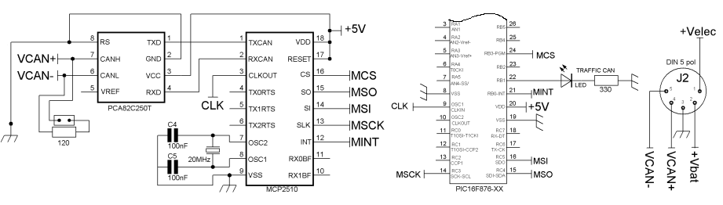
Les circuits MCP2510 dialoguent avec leur microprocesseur à travers les liaisons suivantes :
- Un bus série constitué de MSO, MSI et l’horloge MSCK.
- Un fils de sélection de boîtier MCS.
- La sortie MINT peut être utilisé pour générer des interruptions pour le microprocesseur (non activé dans notre cas).
La liaison du circuit MCP2510 avec le bus CAN s’effectue grâce aux broches TXCAN et RXCAN (niveau TTL) et le circuit d’interface PCA82C250T qui produit les signaux du bus. Le bus utilise les signaux VCAN+, VCAN- et GND.
Le circuit MCP2510 nécessite pour rythmer les signaux du bus CAN d’un quartz fixé ici à 20 MHz. La broche CLKOUT produit un signal de 2,5 MHz (division par 8 de la fréquence du quartz) qui est utilisé pour fournir une horloge au circuit PIC.
On notera la présence de la résistance RT de 120 ohms qui permet d’assurer, si nécessaire, la terminaison du bus CAN si l’on met en place le cavalier prévu.
Les LEDs « TRAFFIC CAN » seront commandées par les PIC pour signaler une activité sur le bus CAN.

Accès à la liaison série par le PIC de l’analyseur.
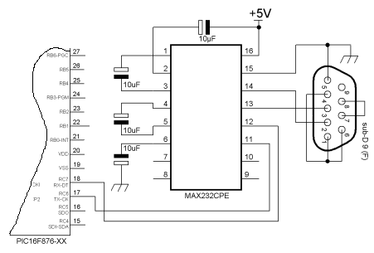
On utilise un circuit adaptateur de niveau MAX232. On utilise une liaison série 2 fils sans contrôle de flux.

Etude du logiciel embarqué dans le PIC passerelle HF.
En ce qui concerne le logiciel, on trouve tout d’abord les indications relatives à la compilation du programme pour le PIC.
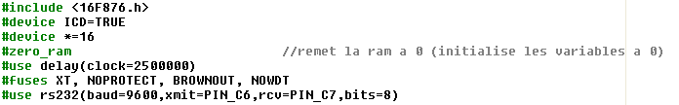

Gestion du bus CAN.
Le driver logiciel du circuit MCP2510 est pris en compte par la ligne :
L’identifiant utilisé pour ce module est déclaré :
La commande de la LED d’activité est également déclarée :
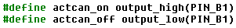
Le bus CAN n’est utilisé qu’en réception par la fonction gest_can .
La réception est opérée par scrutation au moyen de la commande
Si une réception est détectée, on examine l’identifiant et, suivant le cas, on recueille les données adéquates :
- La demande d’information depuis le module de contrôle correspond à l’identifiant i_rmain. La fonction can_putd permet de renvoyer les mesures demandées.
- L’envoie de données de commande correspond à l’identifiant i_emain.
La fonction gest_can est appelée périodiquement par le programme principal.
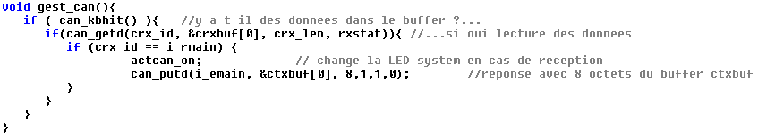

Réception des données.
On utilise un buffer pour recevoir les données série.
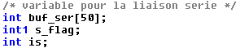
La réception série depuis le module HF s’effectue en interruption.
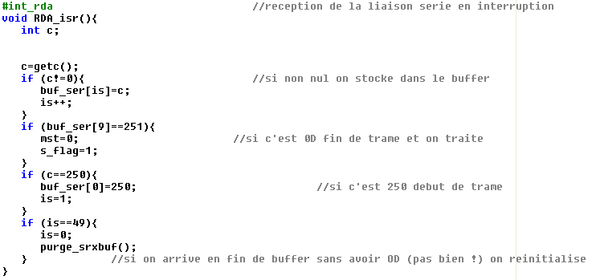
L’octet 250 indique un début de trame ; on initialise le pointeur is à 0.
L’octet 251 indique une fin de trame ; on positionne l’indicateur s_flag à 1.
Quand une donnée arrive, elle est placée dans le buffer.
Si l’on n’obtient pas le caractère de fin de trame avant que le buffer soit rempli, on remet le pointeur is à 0 et on vide le buffer.
C’est la fonction gest_serie qui recopie les données séries reçues dans le buffer d’émission du bus CAN.
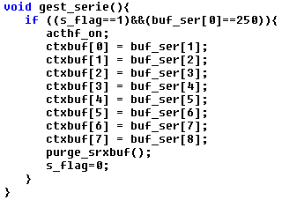
Cette fonction est appelée périodiquement par le programme principal et quand l’indicateur s_flag est à 1 et quand la trame série reçue est valide, on copie les données.
On remarque, qu’en début de traitement, on positionne la LED d’activité HF pour indiquer le transfert de données.
En fin de recopie, le buffer série est vidée par la fonction purge_srxbuf.
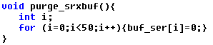

Sécurité de la transmission.
Lors d’une demande de données par le bus CAN, on renvoie les données du buffer. Si la réception série ne s’effectue pas (mauvaise liaison par exemple), ces données risquent d’être périmées et ainsi de causer des erreurs au niveau du fonctionnement du système.
Pour régler ce problème, on utilise un timer logiciel activé par un timer matériel initialisé pour générer une interruption toutes les ms.
Les déclarations :
Toutes les millisecondes, la fonction ci-dessous est déclenchée :
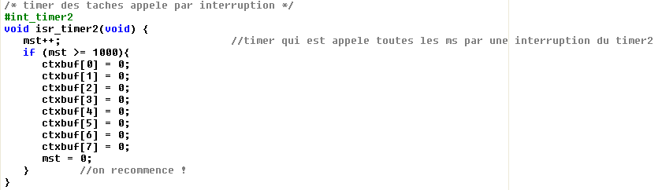
Dés que mst atteint la valeur 1000 (durée d’une seconde), on remet à 0 les données du buffer CAN et on positionne mst à 0.
En pratique, cette occurrence ne se produit pas car lors d’une réception série (toutes les 500 ms), on remet mst à 0.

Le programme principal.
La déclaration des e/s :
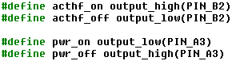
On déclare les fonctions :
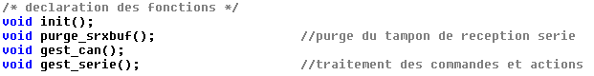
Reste le programme principal qui appelle le programme d’initialisation :
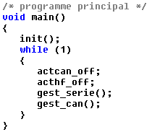
Le programme d’initialisation initialise le bus CAN, les variables, le timer et les interruptions timer et les interruptions série. 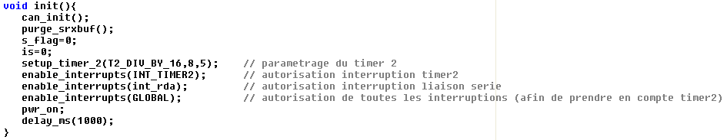
On remarque, l’activation du module HF par la commande pwr_on.

Etude du logiciel embarqué dans le PIC analyseur CAN.
En ce qui concerne le logiciel, on trouve tout d’abord les indications relatives à la compilation du programme pour le PIC.
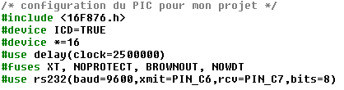

Réception du bus CAN.
Le driver logiciel du circuit MCP2510 est pris en compte par la ligne :
La commande de la LED d’activité est également déclarée :
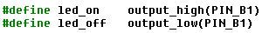
Le bus CAN est utilisé en réception par la fonction can_test .
La réception est opérée par scrutation au moyen de la commande
Si une réception est détectée, on transmet tout d’abord mst une donnée qui permet de dater les trames vers la liaison série avec la fonction printf.
On transmet en suite l’identifiant et les données (après avoir regardé la taille de la trame).
Enfin, si un indicateur est positionné, on transmet cet indicateur.
Toutes ces données seront traitées et affichées par le logiciel « analyseur CAN » du PC.
La fonction can_test est appelée périodiquement par le programme principal.
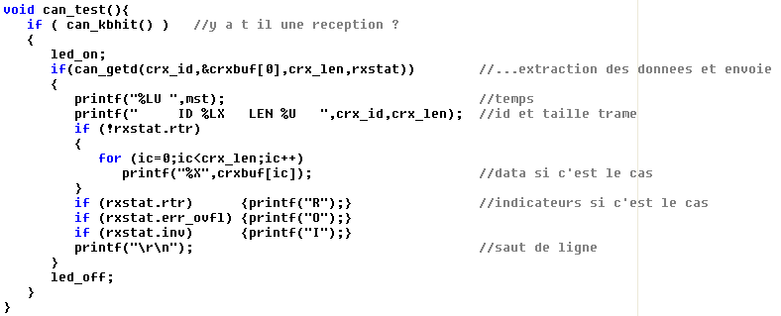

Réception des données.
On utilise un buffer pour recevoir les données série.
La réception série depuis le logiciel « analyseur CAN » sur PC s’effectue en interruption.
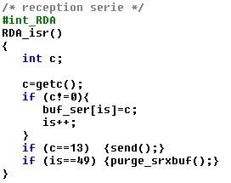
L’octet 13 indique une fin de trame ; on appelle la fonction send chargée d’envoyer les données vers le bus CAN.
Quand une donnée arrive, elle est placée dans le buffer.
Si l’on n’obtient pas le caractère de fin de trame avant que le buffer soit rempli, on remet le pointeur is à 0 et on vide le buffer avec la fonction purge_srxbuf.
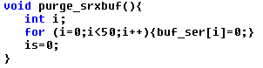
La fonction send est chargée d’envoyer les données vers le bus CAN en appelant la fonction can_putd.
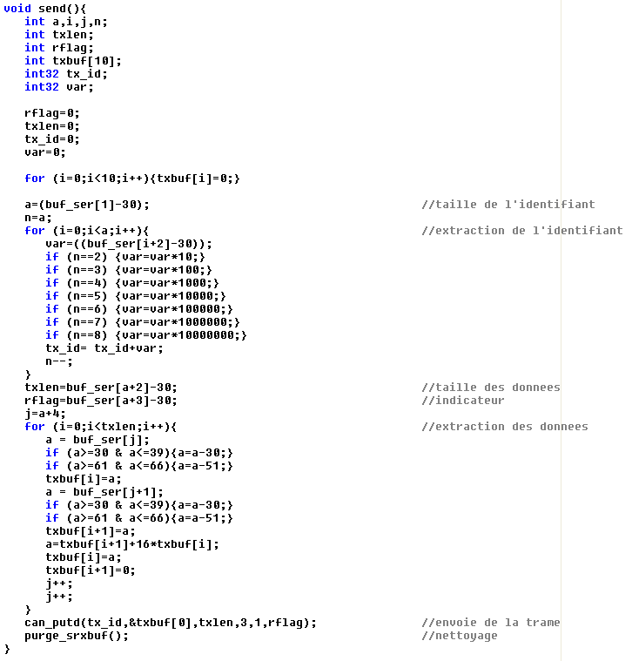
On détermine tout d’abord l’identifiant, puis la taille des données (txlen), un éventuel indicateur de trame de type « request », puis on traite les données tant qu’on a pas atteint txlen.
Une fois préparée toute la trame, on l’envoie.
Après le transfert, le buffer série est vidé par la fonction purge_srxbuf.

Le programme principal.
On déclare les fonctions :
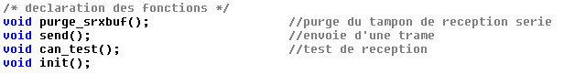
Reste le programme principal qui appelle le programme d’initialisation :
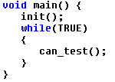
La datation des trames s’effectue en incrémentant toutes les millisecondes le mot de 16 bits mst qui sera transmis au PC.
Le programme d’initialisation initialise le bus CAN, purge le buffer série, le timer et les interruptions timer et les interruptions série. 